**Московский Авиационный Институт**

**(Национальный исследовательский университет)**



**Институт №8**

**«Компьютерные науки и прикладная математика»**

**Кафедра 806**

**«Вычислительная математика и программирование»**

**Проектная работа**

**по дисциплине: «Введение в авиационную и**

**ракетно-космическую технику»**

**на тему: “Моделирование миссии по запуску спутника на орбиту Луны”**

**Студенты:** Григорьев А. Е., Додонов А. Б., Тайгужинов Т. Н.

**Группа:** М8О-113БВ-24

**Руководители:** Тимохин Максим Юрьевич, Кондаратцев Вадим Леонидович

**Оценка:**

**Дата:**

**Подпись преподавателя:**

Введение………………………………………………………………………………………………. 4

Деятельность участников команды……………...…………………………………………………. 19

Часть 1: Описание миссии…………………………………………………………………………….. 5

1.1 Устройство аппарата…………………………………………………………………………... 5

1.2 План полета…………………………………………………………………………………….. 6

Часть 2: Описание математической модели………………………….……………………………. 8

2.1 Скорость ракеты……………………………………………………………………………….. 8

2.2 Расчет траектории полета…………………………………………………………………... 10

Часть 3:Программная реализация……...…………………………………………………………. 14

Часть 4:Симуляция…………………………………………………………………………………… 15

Медиа файлы….……..………………………………………………………………………………... 18

Заключение…………………………………………..………………………………………………… 20

Использованные источники…………………..……………………………………………………... 21

**Moonwatcher**

**(команда “БЗСС”)**

## Группа: М8О-113БВ-24

| Участник команды | Роль |
| --- | --- |
| Григорьев А. Е. | Тимлид, программист-математик, верстальщик |
| Додонов А. Б. | Ответственный за реализацию, запись и выгрузку данных в KSP |
| Тайгужинов Т. Н. | Физик, математик, исследователь необходимой информации |

## Деятельность участников команды

Григорьев А. Е. **-** тимлид, программист-математик, верстальщик

Отвечал за выбор и согласование темы, задач и распределение ролей.

Как программист-математик изучал численные методы, реализовывал математическую модель и сопоставлял результаты с выгрузкой данных из Kerbal Space Program.

Так же собрал и оформил проект в данном текстовом документе

Додонов А. Б. - ответственный за реализацию, запись и выгрузку данных в KSP

Изучил среду реализации, создал рабочую симуляцию и извлек из игры все необходимые проекту данные

Тайгужинов Т. Н. - физик, математик, исследователь необходимой информации

Изучал информацию о симулированном летательном аппарате, о физических процессах, связанных с запуском, а так же привёл изученное в виде ТЗ для программиста-математика

## 

## Введение

### **Цель проекта**

### Построение модели миссии спутника Луна-12 в математическом виде и в Kerbal Space Program, сравнение расчетов с реальными показателями симуляции

### **Задачи проекта**

1. Разработка математической модели запуска
2. Реализация математической модели с использованием программных средств (язык программирования Python)
3. Симуляция полёта в Kerbal Space Program
4. Сравнение результатов вычисления математической модели с результатами проведения миссии в Kerbal Space Program

## Часть 1: Описание миссии

«Луна-12» — советская автоматическая межпланетная станция (АМС) для изучения Луны и космического пространства, была запущена 22 октября 1966 года с помощью ракеты–носителя «Молния–М». Первоначально станция была выведена на опорную околоземную орбиту, затем выведена на орбиту вокруг Луны. Через ~2 часа после торможения были включены фототелевизионные установки, которые проработали 64 минуты. По результатам съёмки на Землю было передано 42 снимка нормального качества. Автоматическая станция «Луна-12» проработала на окололунной орбите 86 суток

18 января 1967 года АМС «Луна-12» упала на поверхность Луны

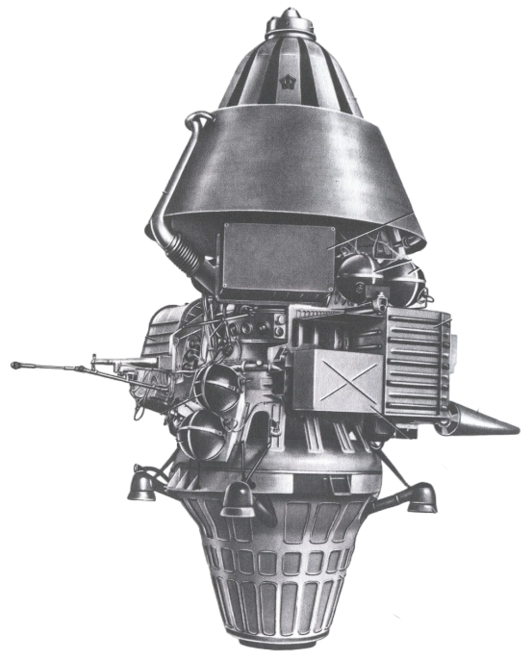

Рисунок 1 - АМС “Луна-12”

### 

### **1.1 Устройство аппарата**

### **АМС**

Вместо автоматической лунной станции на космическом аппарате «Луна-12» был установлен отделяемый герметичный контейнер — искусственный спутник Луны, который был сделан достаточно простым по конструкции и по составу оборудования. На предыдущих итерациях спутника система ориентации на ИСЛ отсутствовала, поэтому аппарат совершал неориентируемый полет, однако на станции «Луна-12» была доработана система дренажных клапанов и установлена автономная система стабилизации с повышенной тягой сопел, обеспечившая доворот на заданный угол и стабилизацию КА после окончания торможения. Основным предназначением системы являлся сбор информации о спутнике Земли. Его масса равна 1620 кг

**Ракета-носитель**

"Молния–М" с разгонным блоком "Л" — одноразовая четырёхступенчатая [ракета-носитель](https://ru.wikipedia.org/wiki/%D0%A0%D0%B0%D0%BA%D0%B5%D1%82%D0%B0-%D0%BD%D0%BE%D1%81%D0%B8%D1%82%D0%B5%D0%BB%D1%8C) среднего класса, использовала керосин (РГ-1) и жидкий кислород (LOX) в качестве топлива. Первая и вторая ступени разгоняли ракету до 4,5–5,5 км/с, третья выводила её на орбиту со скоростью 7,8 км/с. Разгонный блок обеспечивал достижение скоростей до 10–12 км/с для высокоэллиптических или межпланетных траекторий. Удельный импульс двигателей варьировался от 313 секунд на стартовых ступенях до 340 секунд на разгонном блоке. Разгонный блок «Л» с двигателем С1.5400 работал в невесомости и позволял запускать аппараты к Луне, Венере и Марсу. Длина: 43 440 мм, диаметр: 10 300 мм, стартовая масса: 305 000 кг

### **1.2 План полета**

### **Взлет**

Четырехступенчатая многоразовая ракета-носитель, несущая АМС, совершает запуск для вывода объекта на орбиту

**Вывод КА на орбиту вокруг Земли**

**Первая ступень**: Четыре боковых ускорителя (РД-107) обеспечивают основной подъём ракеты, разгоняя её до скорости ~2,5 км/с. После выработки топлива они отделяляются на высоте около 50 км

**Вторая ступень**: Центральный блок «А» (РД-108) продолжает разгон, доводя скорость до ~5,5 км/с и выводит ракету на суборбитальную траекторию. После выработки топлива ступень сбрасывается

**Третья ступень**: Блок «И» (РД-0110) включается для достижения первой космической скорости (~7,8 км/с), выводя полезную нагрузку на низкую орбиту Земли (НОО). На этом этапе ракета стабилизировалась и подготавливает разгонный блок

**Выход на орбиту вокруг Луны**

**Разгонный блок «Л»**: После отделения от третьей ступени он активировался. Его двигатель С1.5400 запускается повторно в условиях невесомости, чтобы увеличить скорость аппарата до ~10,9 км/с — достаточной для ухода с орбиты Земли на траекторию перелёта к Луне.

По завершении работы блока «Л», аппарат «Луна-12» выводится на траекторию сближения с Луной, где затем совершает коррекцию и выходит на окололунную орбиту.

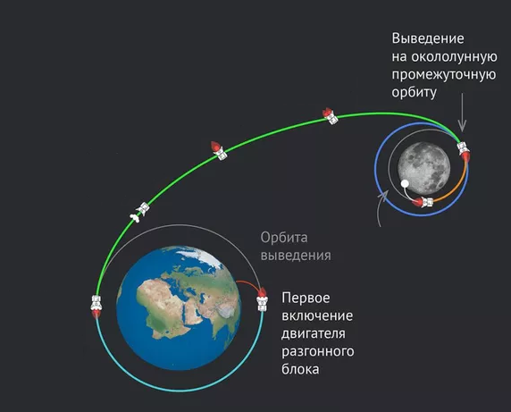

Рисунок 2 - Схема миссии

## Часть 2: Описание математической модели

### **2.1 Выход на орбиту**

Первый этап полёта. В своих расчетах мы решили опираться на скорость, как на основной показатель. Пока что все рассматриваем без реальных значений, так как их надо будет синхронизировать с параметрами небесных тел в KSP

1. **Уравнение изменения скорости**

$\frac{dυ}{dt}=\frac{F}{m}-g - \frac{ρυ^{2}C_{d}A​}{2m}$ [1]

Это уравнение — результат применения второго закона Ньютона к движущемуся объекту с учетом трех основных сил:

1. Силы тяги двигателя (F, Н), определяющей ускорение, связанное с ракетным двигателем
2. Силы гравитации (g, м/ $с^{2}$), учитывающей воздействие силы тяжести, зависящей от высоты. Рассчитывается по формуле Ньютона
3. Силы сопротивления воздуха $F_{drag}, Н$:

$F_{drag}=\frac{1}{2}ρυ^{2}C_{d}A$ [2]

где:

ρ — плотность воздуха (зависит от высоты), кг/ $м^{3}$

$C_{d}$ ​ — коэффициент аэродинамического сопротивления, $м^{2}$

A — площадь поперечного сечения ракеты

$υ$— скорость ракеты, м/с

### **Учёт параметров атмосферы**

Плотность воздуха ρ(h), м/ $с^{2}$ уменьшается с высотой по экспоненциальному закону:

$ρ(h)=ρ_{0}⋅ exp(-\frac{h}{H})$ [3]

где:

h — высота, м

$ρ_{0}$— плотность воздуха на уровне моря, кг/ $м^{3}$

H — масштаб высоты атмосферы, м

### **Уравнение изменения массы**

$\frac{dm}{dt}=-\frac{F}{I_{sp}⋅g_{0}}$ [4]

где:

$I_{sp}$— удельный импульс двигателя, с

$g_{0}$— ускорение свободного падения на старте, м/ $c^{2}$

### **Уравнение изменения высоты**

$\frac{dh}{dt}= υ$ [5]

**Итоговая система уравнений для выхода на орбиту:**

$\frac{dυ}{dt}=\frac{F}{m}-g(h) - \frac{ρ{(h)υ}^{2}C_{d}A​}{2m}$

$\frac{dm}{dt}=-\frac{F}{I_{sp}⋅g_{0}}$

$\frac{dh}{dt}= υ$

При решении так же необходимо учесть потери массы при сбросе ступеней

В качестве второго контрольного параметра мы выбрали изменение времени. Для выхода на орбиту планеты, это суммарное время работы трёх ступеней $t_{sum}, с$:

$t_{sum}=\sum_{i=1}^{3}{}\frac{m_{fuel, i}I_{sp, i}g_{0}}{F_{i}}$ [6]

### **2.2 Совершение Гомановского перехода**

Второй этап полёта, для которого мы тоже создаем модель изменения скорости

1. **Начальная орбитальная скорость $υ_{strt}$, м/с**

$υ_{strt}=\sqrt{\frac{GM_{plnt}}{R_{plnt}+h_{1}}}$ [7]

где:

G - универсальная гравитационная постоянная,

$M_{plnt}- масса планеты,$ кг

$R_{plnt}- радиус планеты,$ м

$h_{1}- высота стартовой орбиты,$ м

1. **Перевод на эллиптическую траекторию (Гомановская орбита)**

Апогей этой орбиты достигает радиуса $r_{2}=R_{Планеты}+h_{2}$, где $h_{2}$ является высотой орбиты спутника

С учётом того, что большая полуось эллипса находится по формуле $a=\frac{r_{1}+r_{2}}{2}$, скорость $υ_{peri}$, м/с на перигее (на начальной круговой орбите):

$υ_{peri}=\sqrt{GM_{plnt}(\frac{1}{R_{plnt}+h_{1}}-\frac{1}{2R_{plnt}+h_{1}+h_{2}})}$

Соответственно, приращение скорости при переходе на эллиптическую орбиту $Δυ_{1}=υ_{peri}-υ_{strt}$, м/с

1. **Вход на круговую орбиту Луны (захват)**

Скорость на апогее эллиптической орбиты $υ_{apo}, м/с$:

$υ_{apo}=\sqrt{GM_{plnt}(\frac{1}{R_{plnt}+h_{2}}-\frac{1}{2R_{plnt}+h_{1}+h_{2}})}$

Скорость спутника относительно планеты $υ_{stl}$, м/с:

$υ_{stl}=\sqrt{\frac{GM_{plnt}}{R_{plnt}+h_{2}}}$

Соответственно, скорость КА относительно спутника после перехода $υ_{rel}=|υ_{apo}-υ_{stl}|$, м/с и, исходя из того, что итоговая скорость движения вокруг спутника $υ_{fin}=\sqrt{\frac{GM_{stl}}{h_{3}+R_{stl}}}$, м/с, приращение скорости для перехода $Δυ_{2}=υ_{fin}-υ_{rel}$, м/с

Время на совершение маневра $t_{mnvr}$, с:

$t_{mnvr}=π\sqrt{\frac{a^{3}}{GM_{plnt}}}$ [8]

Как итог, нами был получен набор уравнений, описывающих скорость летательного аппарата в любой момент времени. Для их непосредственного решения впоследствии был использован численный метод Рунге-Кутты четвёртого порядка

## Часть 3: Симуляция

На рисунках ниже представлены основные этапы миссии в KSP:

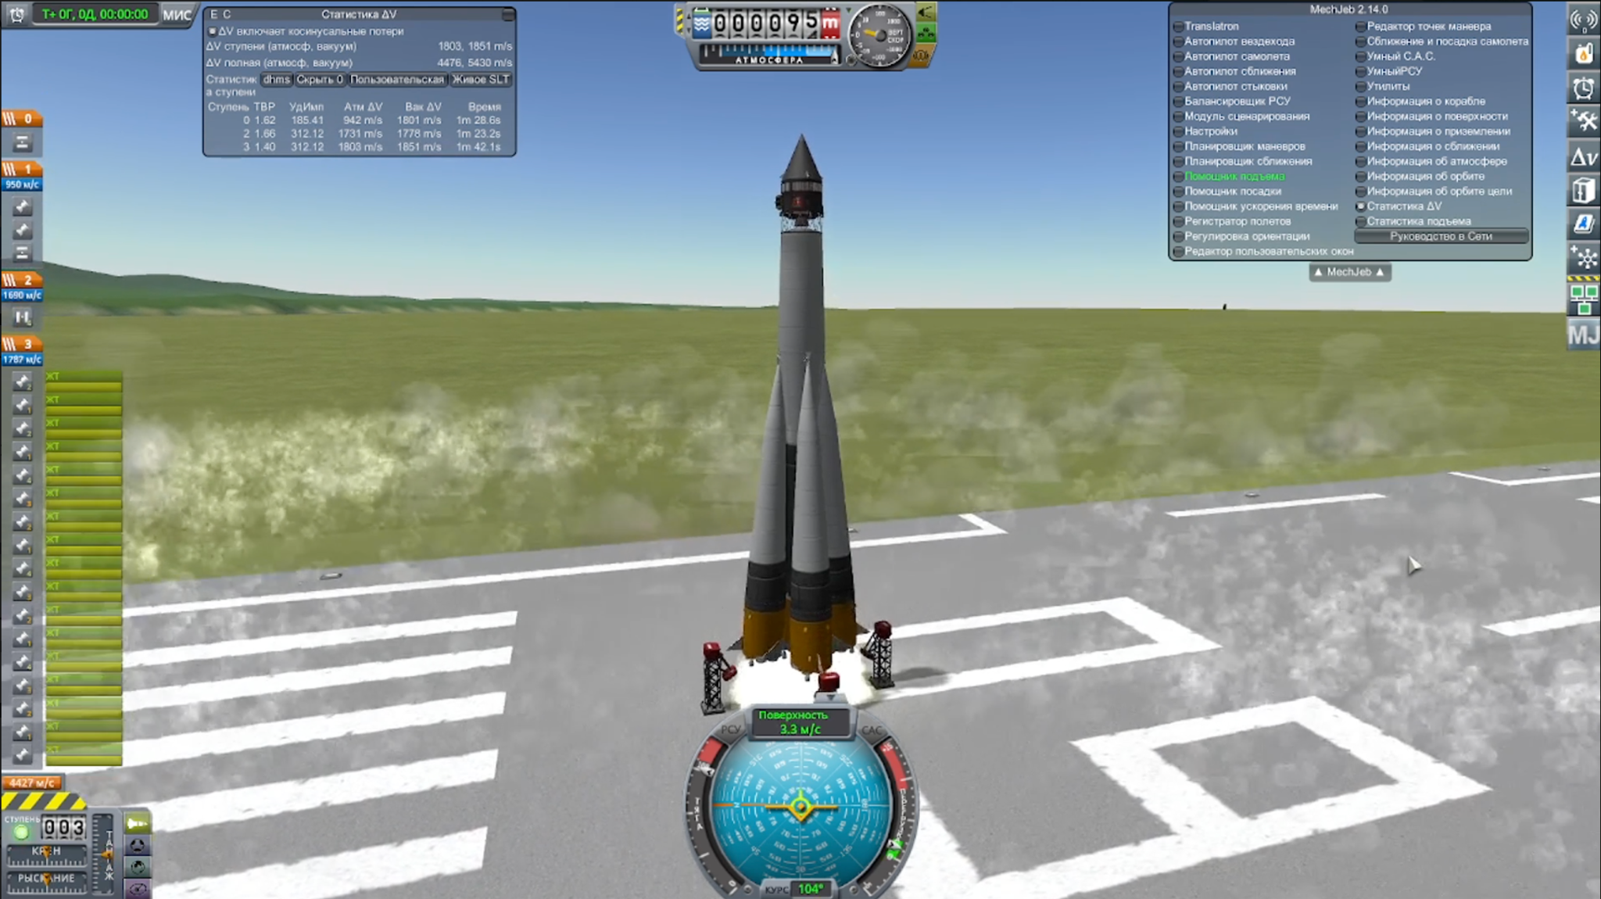

Рисунок 3 - Запуск ракеты

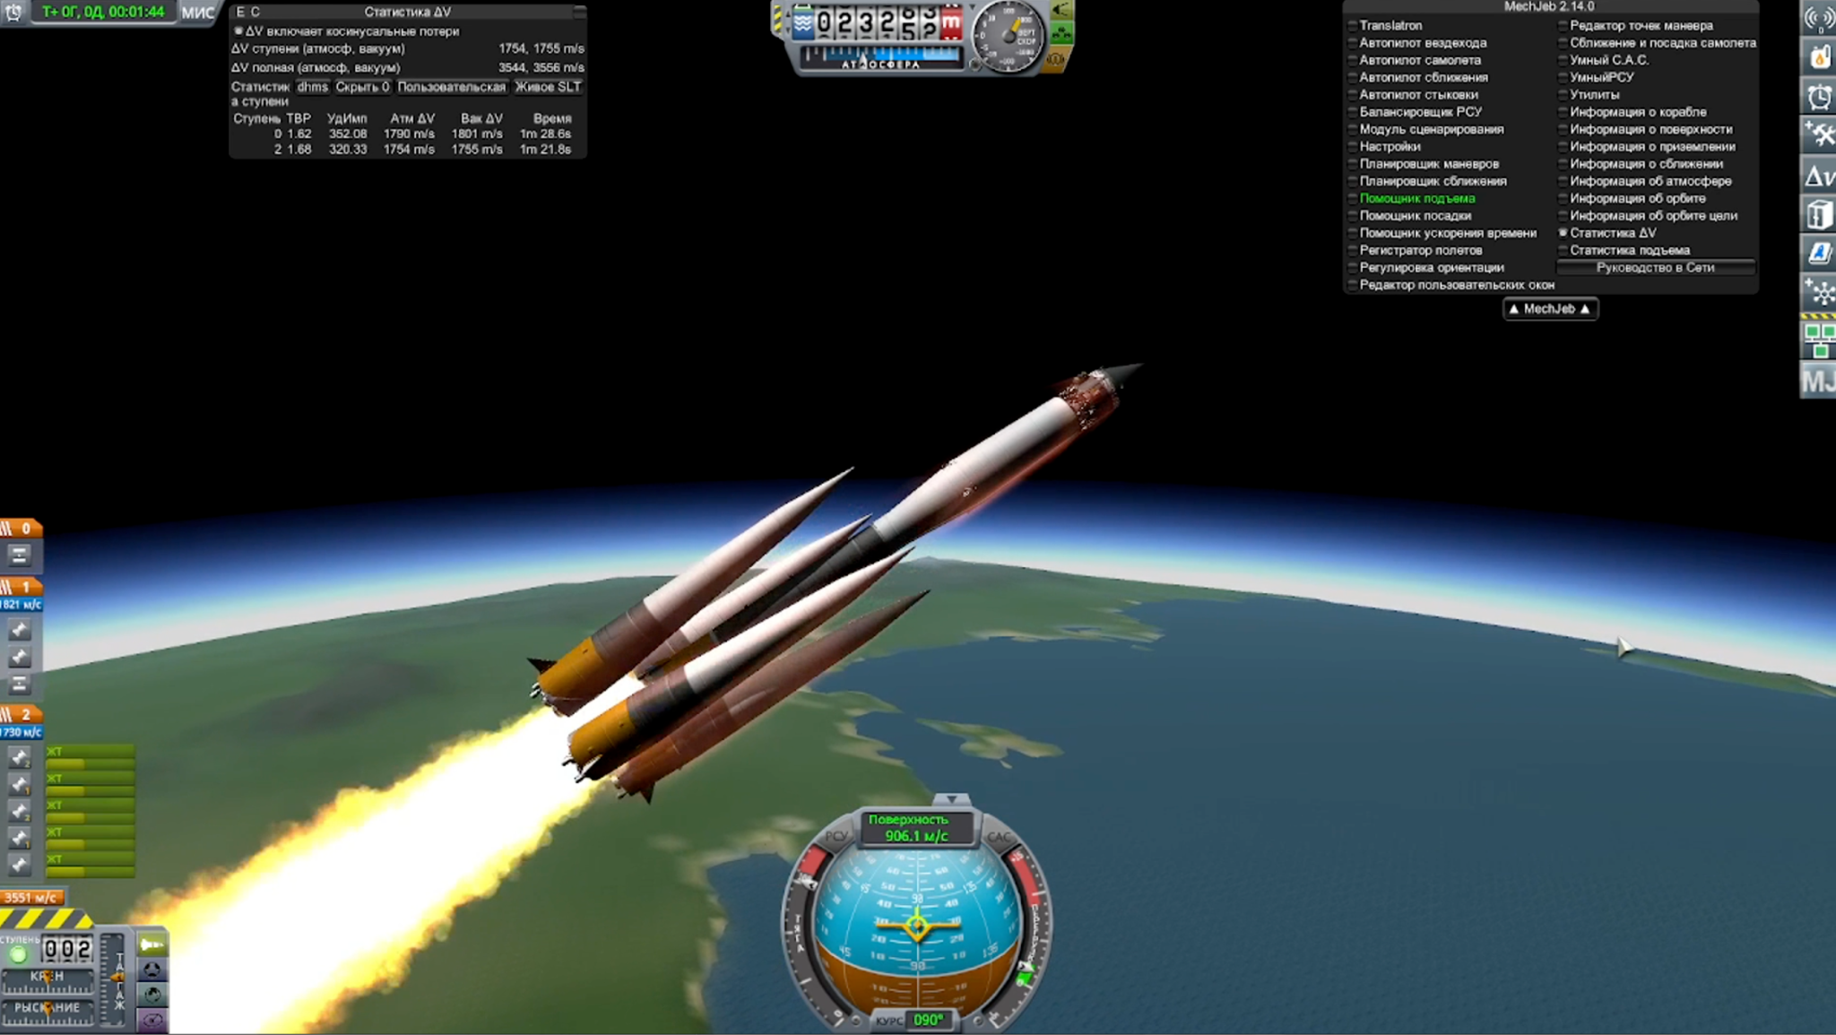

Рисунок 4 - Сброс ступени при выходе на первую орбиту

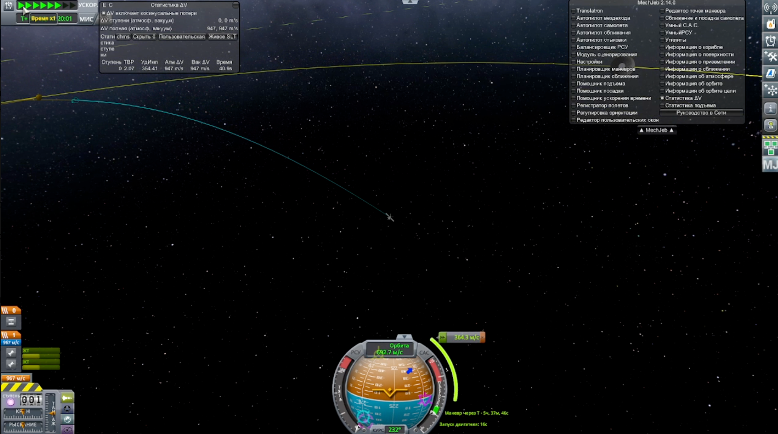

Рисунок 5 - Гомановский переход

**Часть 4: Программная реализация**

Программная реализация выполнена на Python с характеристиками небесных тел, полученными впоследствии из Kerbal Space Program. Код загружен в следующий репозиторий на GitHub:

<https://github.com/tartarus8/BoSSL>

**Часть 5: Анализ полученных данных**

В результате на основе полёта в KSP, используя Python, были построены и совмещены с результатами расчётов математической модели следующие графики:

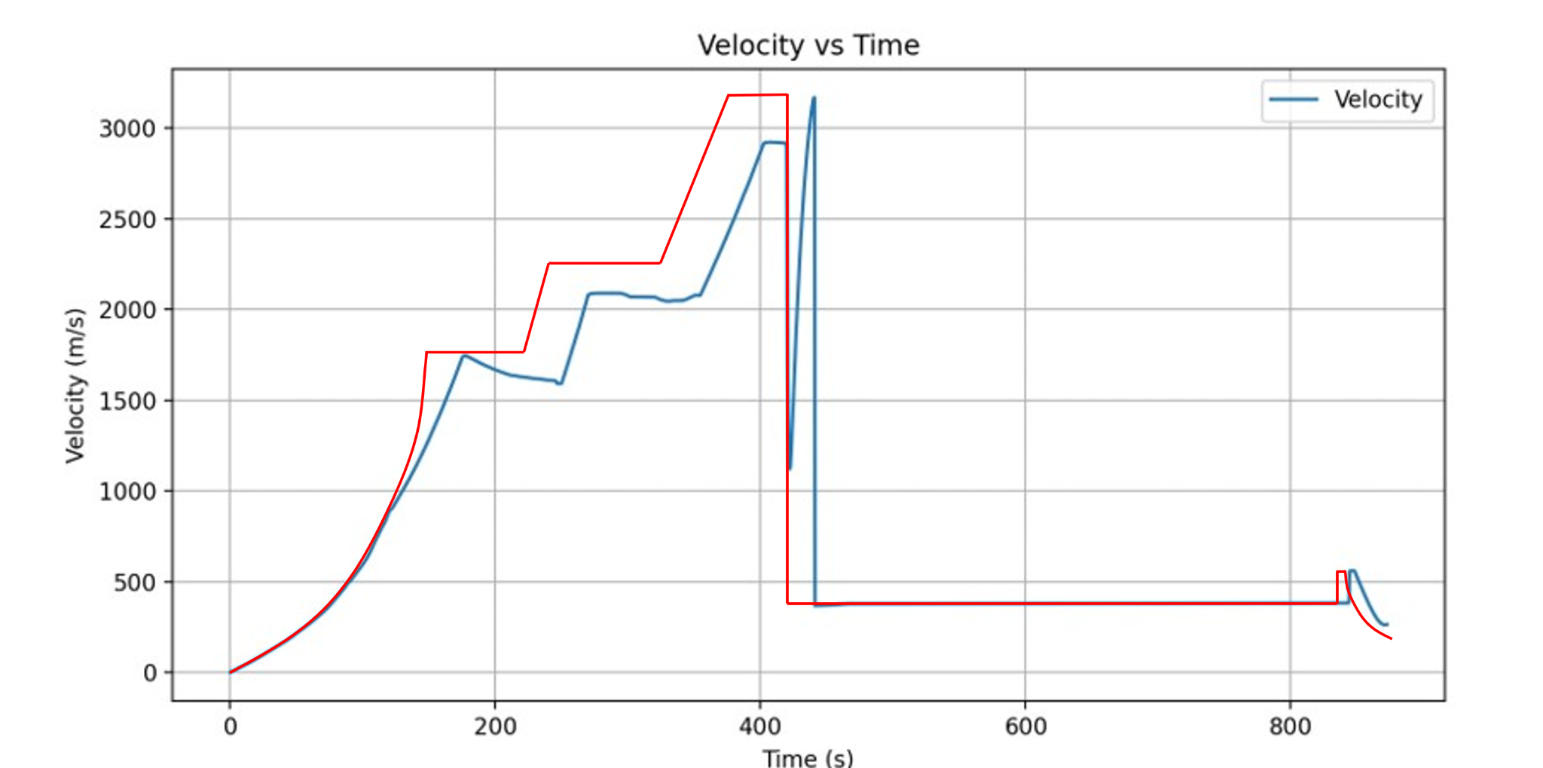

Рисунок 6 - Зависимость скорости от времени (орбитальный отсчёт)

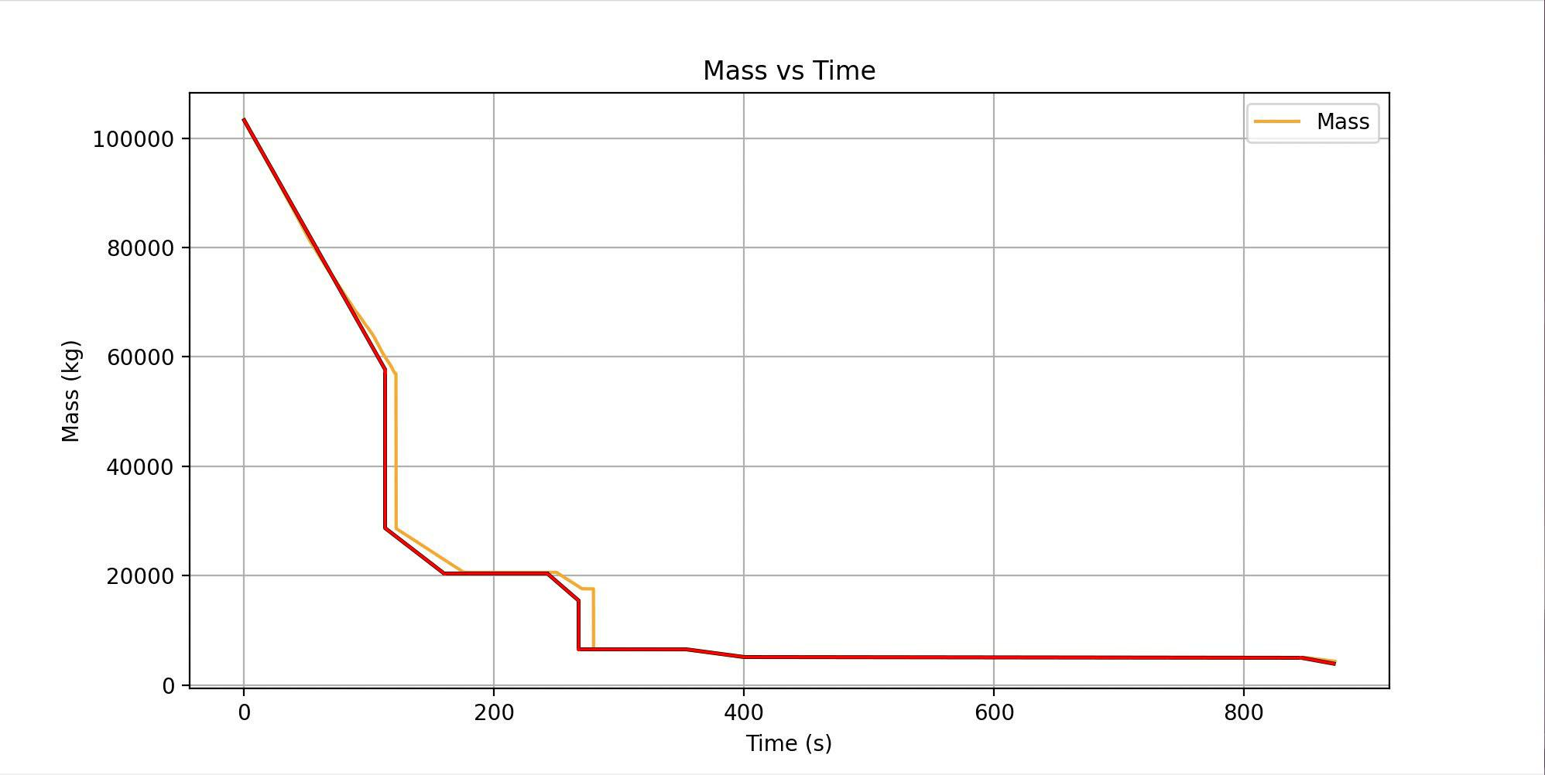

Рисунок 7 - Зависимость массы летательного аппарата от времени

Как наглядно показывают графики, математические расчёты ожидаемо оказались более равномерными и эффективными, но все основные этапы полёта прослеживаются в обоих случаях

## 

## 

## 

## Медиа файлы

Запись полета в KSP:

<https://drive.google.com/file/d/1eOHAYvgAA404CJvLZ80-uEAPlyVB7Uq9/view?usp=sharing>

## Заключение

В результате выполнения проекта были построены и рассчитаны с помощью программных средств математические модели скорости аппарата и изменения его массы

Также описываемая миссия была смоделирована в Kerbal Space Program, где были воспроизведены все этапы реальной миссии и проведён сравнительный анализ полученной информации

Таким образом поставленные задачи были выполнены, а цель достигнута

## Использованные источники

1. <https://ru.wikipedia.org/wiki/%D0%9B%D1%83%D0%BD%D0%B0-12>
2. <https://ru.wikipedia.org/wiki/%D0%91%D0%BB%D0%BE%D0%BA_%D0%9B_(%D1%80%D0%B0%D0%B7%D0%B3%D0%BE%D0%BD%D0%BD%D1%8B%D0%B9_%D0%B1%D0%BB%D0%BE%D0%BA)>
3. <http://repo.ssau.ru/bitstream/Uchebnye-izdaniya/Raschet-aerodinamicheskih-harakteristik-raketnositelei-ucheb-posobie-Tekst-elektronnyi-84562/1/%D0%92%D0%B0%D1%81%D0%B8%D0%BB%D1%8C%D0%B5%D0%B2%20%D0%92.%D0%92.%20%D0%A0%D0%B0%D1%81%D1%87%D0%B5%D1%82%20%D0%B0%D1%8D%D1%80%D0%BE%D0%B4%D0%B8%D0%BD%D0%B0%D0%BC%D0%B8%D1%87%D0%B5%D1%81%D0%BA%D0%B8%D1%85%20%D1%85%D0%B0%D1%80%D0%B0%D0%BA%D1%82%D0%B5%D1%80%D0%B8%D1%81%D1%82%D0%B8%D0%BA%20%D1%80%D0%B0%D0%BA%D0%B5%D1%82-%D0%BD%D0%BE%D1%81%D0%B8%D1%82%D0%B5%D0%BB%D0%B5%D0%B9%202005.pdf>
4. <https://rvsn.ruzhany.info/0_2020/koroljov_1949_05_1.html>
5. <https://www.booksite.ru/fulltext/1/001/008/121/072.htm>
6. <http://library.krasn.ru/fulltext/Raschet_parametrov.pdf>
7. https://rvsn.ruzhany.info/0_2020/koroljov_1949_02.html

**Источники формул:**

1. Общая ньютоновская механика
2. Из трудов Циолковского
3. <https://ru.wikipedia.org/wiki/%D0%91%D0%B0%D1%80%D0%BE%D0%BC%D0%B5%D1%82%D1%80%D0%B8%D1%87%D0%B5%D1%81%D0%BA%D0%B0%D1%8F_%D1%84%D0%BE%D1%80%D0%BC%D1%83%D0%BB%D0%B0>

4-8. Классическая механика, труды Циолковского